

**{{nombre}}**

---------------------------------------------

Posición: {{posicion}}

Departamento: {{departamento}}

**FECHA: {{updated_date}}**



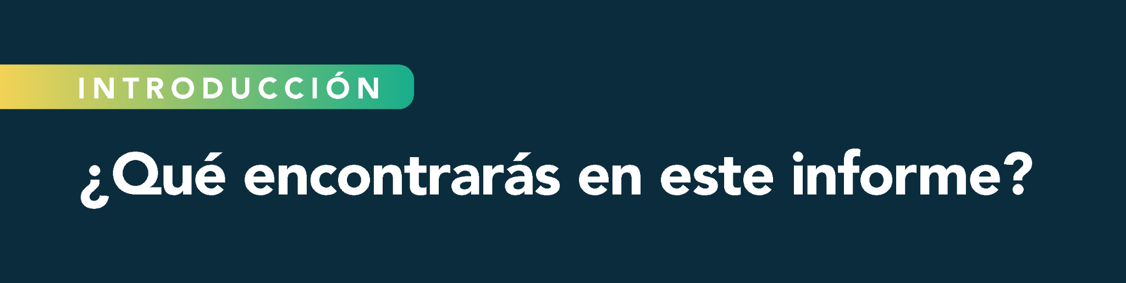

Este informe se basa en las respuestas de xxxxx ofreciendo un **punto de vista externo y objetivo** sobre el perfil profesional.

El informe recoge los **resultados de la entrevista** en profundidad y de la aplicación de técnicas de evaluación de potencial, que brindan información de gran valor para una **mejor toma de decisiones** sobre aspectos de desarrollo del personal.



El presente informe es **CONFIDENCIAL.** Los resultados que se exponen han sido obtenidos en el contexto de un procedimiento de evaluación llevado a cabo por un profesional habilitado. Cualquier devolución sobre el mismo podrá realizarse por personal autorizado de Recursos Humanos.





**SECCIÓN 1:** Descripción de la evaluación y Técnicas utilizadas (OBLIGATORIO)

**SECCIÓN 2:** Perfil del evaluado (OBLIGATORIO)

**SECCIÓN 3:** PERFIL DE COMPETENCIAS (OBLIGATORIO)

* 1. Fortalezas y áreas de desarrollo (OBLIGATORIO)

**SECCIÓN 4:** Evaluación de Potencial (OBLIGATORIO)

**SECCIÓN 5:** Balance Emocional (OBLIGATORIO)

**SECCIÓN 6:** Motivaciones e Intereses (OBLIGATORIO)

1. Movilidad: (A ELECCIÓN DEL CLIENTE)

**SECCIÓN 7:** Conclusiones (OBLIGATORIO)

* 1. Recomendaciones (OBLIGATORIO)

**SECCIÓN 8:** Acciones de Desarrollo (OBLIGATORIO)

**SECCIÓN 9:** Anexo

**SECCIÓN 10:** Sobre Embat y este informe.****

**1**

# Descripción evaluación

# Técnicas utilizadas

## Entrevista en profundidad

## 

## Indagación de la trayectoria laboral, sus logros, sus motivaciones, expectativas, aspiraciones y preferencias de desarrollo.

## Entrevista por competencias

Entrevista semiestructurada basada en indagación de comportamientos específicos que derivan en las competencias que se requieren en el puesto, estos comportamientos pasados nos permiten inferir cómo se desenvolverá laboralmente.

III. Técnica Análisis del Discurso - Elliot Jaques

Es una herramienta de valor predictivo en la Evaluación del Potencial Individual. Se observa el modo en que la persona organiza la información y la argumentación a través de una exposición comprometida y acerca de la cual deja establecido su punto de vista. Esto nos permite determinar el tipo de procesamiento de la información que utiliza para resolver los problemas, y su correlación con el Nivel de Trabajo correspondiente. Considerando la información aportada por esta técnica se obtiene la Capacidad Potencial Actual y se puede proyectar la Capacidad Potencial Futura del evaluado.

**2**

# Perfil Profesional



{{formacionAcademica}}



{{idiomas}}



{{experienciaProfesional}}

**3**

**Valoración de Competencias**

**Niveles: 1- Necesidad de desarrollo | 2-Oportunidad de Desarrollo | 3-Competente**

**4-Punto Fuerte | 5-Modelo a seguir**

{% for c in competencias %}

**{{c.competenciaNombre}}**  {{c.valor}}

{{c.comment}}

{% endfor %}

## **Fortalezas y áreas de desarrollo**



{% for f in fortalezas %}

**{{f.fortalezaNombre}}**

{{f.comment}}

{% endfor %}



{% for a in areaDesarrollo %}

**{{a.areaNombre}}**

{{a.comment}}

{% endfor %}

## Gráfico de competencias comparativo:

## **Evaluación 2022 y 2024**

## 

## **Gráfico de competencias comparativo con Población DH**

## 

## **4**

**Evaluación de potencial**



{{capacidadPotencialActual}}



{{capacidadPotencialFutura}}



CAMPO DE CARGA (PARA PLATAFORMA): ESTRATO EJEMPLO: IIIM

(LA PLATAFORMA DEBERÍA TENER EL LISTADO DESPLEGABLE DE LOS NIVELES)







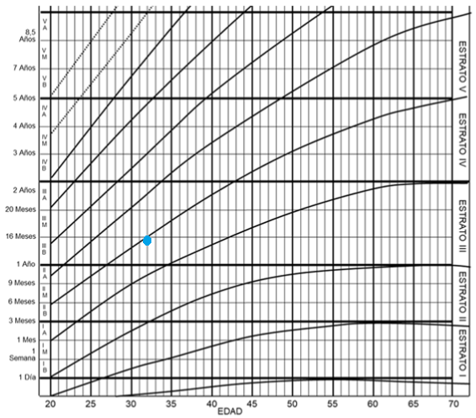

## **5**

**Balance Emocional**

Semáforo: escala de colores para comportamientos funciones/disfuncionales

Paula dimensiona la impresión que genera en los demás, por lo que es cuidadosa con su modo de desenvolverse y su manera de dirigirse a otros en los intercambios. En la instancia compartida brinda información precisa en consonancia con lo consultado y se desempeña acorde a lo esperado, sin generar desconcierto en ningún momento.

No evidencia indicadores marcados de ansiedad o nerviosismo, inclusive ante pedidos más desafiantes. Se brinda a conocer con espontaneidad y autenticidad, sin generar dudas sobre su manera de pensar, sentir y actuar aunque cuidando el ajuste al contexto. Se adecua al escenario en el que se encuentra y a la persona con la que se vincula, mostrando flexibilidad.

Cuando las condiciones o personalidades se alejan de lo que considera válido o necesario podría demostrar cierta resistencia a la adaptación, debido a que existen aspectos que no está dispuesta a tolerar al momento de sostener relaciones y situaciones. En dichas circunstancias puntuales podría impresionar con rigidez.

Necesitará tiempo para incorporar cambios significativos a pesar de que no se oponga a los mismos. Cuando se siente cómoda con ciertas características, deberá adaptarse progresivamente a modificaciones. A pesar de ello posee una connotación positiva de las modificaciones, buscando hallar en todos los casos oportunidades de aprendizaje. Es conservadora con lo que no está dispuesta a cuestionar desde su lugar.

Es una persona estable y predecible, que difícilmente reacciona de manera pasional e impulsiva. Consigue identificar sus emociones y gestionarlas de manera efectiva. Es auténtica al exponer sobre los momentos que le generan estrés en el trabajo, por ejemplo ante estilos y modos de relacionamiento con los que no coincide ni concilia. Siente frustración y enojo cuando no consigue posicionarse efectivamente como un filtro para su equipo de trabajo, incumpliendo con su objetivo de preservarlos ante exposiciones que desde su perspectiva tienen un impacto negativo en el clima laboral y en el estado de ánimo individual.

Le genera enojo la falta de compromiso con el trabajo y el incumplimiento de tareas de manera intencional. Gestiona dicha emoción a través de la comunicación efectiva y respetuosa con las personas indicadas, como así también con pedidos realizados con mayor firmeza y dominancia, en el caso de que resulten necesarios.

La emoción que con mayor frecuencia siente en el trabajo se relaciona con el orgullo, debido a que se siente a gusto con lo que realiza y cómo lo hace. Eventualmente se siente frustrada ante el incumplimiento de sus expectativas sobre todo ante aspectos que escapan a su persona, aunque reconoce que no trata de un sentimiento que perdure en el tiempo, dado que no se detiene en el obstáculo sino que intenta perseverar, mostrando resiliencia e insistencia ante lo que pretende concretar.

## **6**

# Motivaciones e Intereses

**ASPIRACIÓN DE CRECIMIENTO**

Movimiento Horizontal

Sobre cómo se siente con sus responsabilidades Paula expone que aún no ha conseguido concretar todo lo que se ha propuesto, debido a su reciente ingreso al hotel en el que se desenvuelve en la actualidad. Además del poco tiempo que hace que trabaja en dicha ubicación, se adiciona a su situación actual la falta de personal debido a que expone, le quitaron una persona que ocupaba el rol de Subdirección, lo que ha implicado una sobrecarga para las demás personas de Dirección.

En consonancia con ello, considera que trabaja bajo presión cuando recibe delegaciones a través de modos que, desde su perspectiva, no son los más adecuados para inspirar a los talentos. Considera que se genera eventualmente, un nivel de competencia y de exigencia que provocan mal clima en el equipo de trabajo.

A corto plazo le gustaría poder cumplir con los estándares de calidad que pretende para el hotel que dirige, atendiendo a detalles y materializando proyectos que tiene en mente y que aún no le ha dado el tiempo para concretar. A mediano plazo espera sentirse cómoda con la posición que ocupa actualmente, que la gestión del hotel se lleve con fluidez. A largo plazo le gustaría asumir un proyecto mayor, ya sea un cambio de hotel o afrontar un desafío que la empresa considere adecuado para su perfil.

Expone que se siente valorada por la compañía y que en todas las ocasiones se le ha permitido hacer lo que ha planteado, siempre que presente argumentos coherentes y consistentes. Considera que Iberostar cuida a las personas, y responde cuando las mismas presentan alguna necesidad y que también le permite a sus líderes lo mismo, cuidar a los equipos de trabajo, debido a que proporciona inversión y herramientas para que los líderes gestionen al momento de orientar a los demás, sosteniendo la motivación y fomentando la pertenencia. También se siente representada por la visión que la empresa tiene sobre la sostenibilidad.

Además de Dirección le ha interesado desde inicios de su recorrido el sector de Recursos Humanos y de Derecho Laboral, por lo que se vería trabajando en Relaciones Laborales, aunque considera que salvo que se formase en consonancia no existiría una oportunidad real en relación. Dentro de las tareas que implica el departamento de Dirección se ha sentido muy a gusto en Recepción, debido a la cercanía con las personas.

## 

**DISPONIBILIDAD GEOGRÁFICA**

**Parcial**

Está dispuesta a realizar un cambio de ubicación geográfica cuando la compañía así lo requiera. Espera contar con más tiempo en el destino que representa actualmente debido a que ha tenido dos recientes mudanzas, y le gustaría cierta estabilidad por un período. No presenta restricciones hacia ningún destino siempre que pueda mudarse con sus dos perros, condición inevitable. Por su experiencia en Turquía no accedería a ir hacia alguna ubicación que no le proporcione sensación de tranquilidad para su vida laboral y personal.

## 

## **7**

# Conclusiones

{{conclusiones}}



{{potencial}}

## **Recomendaciones**

{{recomendaciones}}

## **Propuesta acciones de desarrollo**

{{propuestasDesarrollo}}



**Niveles de Capacidad**

**Concreto (Nivel I):** Se manejan variables simples que se resuelven una por vez. Se actúa a través de un contacto directo con el objeto de trabajo. Tareas pautadas. Trabajo manual y administrativo simple.

**Operativo (Nivel II)**: comprende tareas que requieren la selección de información y la interpretación de la misma, manejando un agregado de actividades dentro de un marco estipulado de normas. Roles: primer nivel de conducción, trabajos especializados de graduados. Tiempo de Planificación: de 3 meses a 1 año.

**Táctico ( Nivel III):** se requiere tomar distancia de la tarea, existiendo métodos alternativos de aproximación y resolución de los problemas. Implican la planificación y el control de costos y recursos. Planificación táctica, define el “cómo”. Roles: gerencias tácticas de conducción directa, gerencias medias. Tiempo de Planificación: de 1 a 2 años

**Estratégico Local / Funcional ( Nivel IV):** tareas que requieren el manejo de varios caminos alternativos en interacción. Implican la definición de políticas y cambios organizacionales. Roles: Directores de Área o Gerencias especializadas de nivel estratégico. Tiempo de Planificación: hasta 5 años.

**Estratégico Regional / General ( Nivel V):** tareas que requieren planificación a largo plazo y trabajar con un fuerte sentido de las prioridades. Implican la articulación de una Unidad de Negocios con la estrategia corporativa. Establecimiento de nuevos objetivos y políticas, planificando inversiones y proyectos. Roles: gerentes generales. Tiempo de planificación: hasta 10 años.

Los rangos A, M y B responden a la consolidación de las aptitudes propias de cada Nivel.

# 

# 

**{{consultoraNombre}}**

**ACERCA DE**

Lorem ipsum dolor sit amet, consectetur adipiscing elit. Vestibulum vitae malesuada metus. Nullam gravida finibus arcu, ut laoreet lectus gravida a. Nulla ac eros lectus. Vivamus eu ligula finibus, fringilla mauris ut, sagittis magna.



**LIMITACIÓN DE RESPONSABILIDAD**

Lorem ipsum dolor sit amet, consectetur adipiscing elit. Vestibulum vitae malesuada metus. Nullam gravida finibus arcu, ut laoreet lectus gravida a. Nulla ac eros lectus. Vivamus eu ligula finibus, fringilla mauris ut, sagittis magna.



**CONTACTO**

Lorem ipsum dolor sit amet, consectetur adipiscing elit. Vestibulum vitae malesuada metus. Nullam gravida finibus arcu, ut laoreet lectus gravida a. Nulla ac eros lectus. Vivamus eu ligula finibus, fringilla mauris ut, sagittis magna.

